24 april 2013 - 04.00 CET

De Cyber-shot™ HX50V / HX50 van Sony: 's werelds kleinste en lichtste camera met 30x zoom en geavanceerde opties

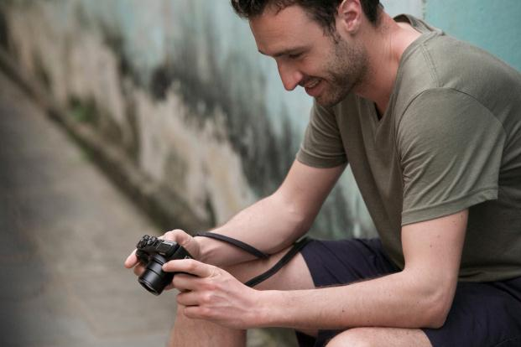
Van een wereldreis tot een wandeling in het park: de nieuwe Cyber-shot™ HX50 van Sony brengt elk moment levensecht in beeld – kleurrijk, scherp en gedetailleerd, ook als je volledig hebt ingezoomd. De HX50 is voorzien van een 20.4 megapixel-sensor en ingebouwde beeldstabilisatie. Het toestel levert schitterende, levensechte beelden en Full HD-video, ook op grote afstand van het onderwerp. Dit is 's werelds kleinste en lichtste¹ digitale fotocamera met een optisch zoombereik van maar liefst 30x.

Een stap vooruit voor de fotografie
Een smartphone is handig: je hebt hem altijd bij. Maar de HX50 biedt je zo veel meer, terwijl hij perfect in je broekzak past. De zeer krachtige optische zoom biedt meer flexibiliteit: je kunt vanop grote afstand opnames maken. En dankzij de Optical SteadyShot-stabilisatie ben je er zeker van dat je onderwerp ook bij inzoomen scherp in beeld komt. Zelfs bij 30x zoom is de beeldstabilisatie van de HX50 dubbel zo doeltreffend als die van zijn voorganger.

De HX50 is uitgerust met een 20.4 megapixel² Exmor R CMOS-sensor en een BIONZ-processor. Daardoor biedt de camera ook bij weinig licht uitstekende, scherpe beelden met hoge resolutie. De High-speed Autofocus-functie is haar naam waard: ze werkt bij volledig inzoomen dubbel zo snel als het vorige model en legt zo ook de vluchtigste momenten vast voor de eeuwigheid. Bovendien kun je die momenten meteen met je vrienden en familie delen dankzij de ingebouwde wifi. Zo kan je je foto’s draadloos naar je tv of pc sturen of via je smartphone rechtstreeks op een sociaal network posten.

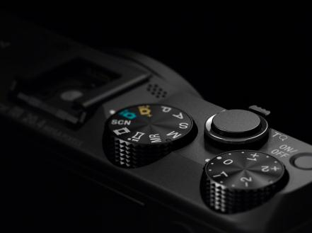
Voor meer ervaren fotografen die de details van de opname zelf willen instellen, is er een wieltje waarmee de belichtingscompensatie kan worden aangepast, plus een tweede knop voor andere handmatige opname-instellingen, zoals P/A/S/M. Er is ook een Multi Interface-voet waarmee een compatibele elektronische zoeker, flitser of microfoon kan worden aangesloten – die laatste is de perfecte aanvulling voor nog beter geluid bij Full HD (50p) video-opnames. Verder is er een Multi Terminal waarmee een afstandsbediening kan worden gebruikt. Dit is bijzonder handig voor close-ups en filmopnames.

Een batterij die lang meegaat is cruciaal wanneer je onderweg bent en niet weet wanneer je weer een stopcontact voorhanden hebt. De X-type lithium-ionbatterij van de Cyber-shot™ HX50 is kleiner dan haar voorgangers⁴ en levert toch maar liefst 400 foto's⁵ met één keer laden.

HX50V is ook uitgerust met een ingebouwde GPS Log Recording-functie, zodat je steeds weet welke foto's waar zijn genomen.

Maak je eigen films
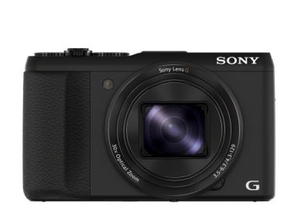
Steeds meer mensen gebruiken hun fotocamera ook voor video-opnames. De HX50 leent zich hier uitstekend voor. Het toestel legt bijzonder mooie Full HD-video's vast (50p) dankzij de Optical SteadyShot (Active Mode)⁶ beeldstabilisatie. De opnames zijn compatibel met TRILUMINOS Colour-technologie: bij weergave op een tv met TRILUMINOS Display zijn de kleuren nog voller en levensechter.

Voor wie het nog creatiever wil aanpakken, heeft de HX50 negen verschillende foto-effecten⁷ in huis die je kinderfoto’s onmiddellijk een heel andere look geven. Ook zijn er drie foto-effecten beschikbaar voor de Intelligent Sweep Panorama-modus⁸, plus vier verschillende video-effecten⁹.

De HX50 kan nu reeds online besteld worden op www.sony.be voor een levering in mei 2013.

Richtprijzen (incl. BTW en recupelbijdrage)
DSC-HX50V 440 EUR beschikbaar in zwart of zilver mei 2013
DSC-HX50 420 EUR beschikbaar in zwart of zilver mei 2013

Belangrijkste specificaties
Modelnaam | DSC-HX50V / DSC-HX50
Effectieve pixels (ca.) | 20.4 megapixel
Beeldsensor | 1/2.3 type (7.82 mm) Exmor R CMOS-sensor
Processor | BIONZ
Objectief | Sony G Lens™, 24-720 mm, f/3.5 (W) - 6.3 (T), elf elementen in tien groepen (inclusief vijf asferische elementen)
Zoom | 30x (optische zoom)
ISO (foto) | Auto/80/100/125/160/200/250/320/400/500/640/800/1000/1250/1600/2000/2500/3200/4000*/5000*/6400*/8000*/10000*/12800*  * Bereikt met By Pixel Super Resolution-technologie en Overlay Burst Shooting.
Display | 7,5 cm (3.0type) (4:3) / 921,600 dots / Xtra Fine / TFT LCD
Wifi | Ja
GPS | Alleen DSC-HX50V
Batterij | NP-BX1 en usb-lading/usb-stroomvoorziening
Batterijduur / foto-opnames (ca.) | 400 beelden* / 200 minuten  * CIPA-norm, interne meting. Cijfer bij benadering: daadwerkelijke waarde hangt af van de opnameomstandigheden
Afmetingen B x H x D (ca.) | 108,1 mm x 63,6 mm x 38,3 mm
Gewicht (alleen behuizing, zonder media en batterij) | Ca. 272 g (inclusief batterij en DUO-geheugenkaart) Ca. 246 g (alleen behuizing)

1 Vergeleken met andere digitale fotocamera's met 30x optische zoom of meer. Gebaseerd op intern onderzoek van Sony, geldig op dit moment (april 2013)
2 Vergelijking sluitertijd bij telefoto-opnames aan het einde van het zoombereik; gebaseerd op interne tests van Sony
3 Gebaseerd op CIPA-norm, interne meting. (Telefoto-opnames aan het einde van het zoombereik)
3 Effectieve megapixels; bij benadering
4 Vergeleken met digitale fotocameramodellen in de Sony HX-serie
5 CIPA-norm, interne meting. Cijfer bij benadering: daadwerkelijke waarde hangt af van de opnameomstandigheden
6 Compenseert voor onscherpte in de richting waarin de camera beweegt; gebruikt in combinatie met elektronische wazigheidscompensatie
7 HDR Painting, Richtone Monochrome, Miniature, Toy Camera, Pop Colour, Partial Colour, Soft High-key, Watercolour, Illustration
8 Pop Colour, Partial Colour, Soft High-key
9 Toy Camera, Pop Colour, Partial Colour, Soft High-key

Inlichtingen voor consumenten
Customer Information Center – 070 222 130

Perscontact
Pr-ide - Arne Van Ongeval – 02 792 16 53 – sony@pr-ide.be

Sony Belgium – Ann Glorieus – 02 724 19 21 - ann.glorieus@eu.sony.com

Sony

Dankzij z’n brede aanbod gaande van elektronica, telefonie, muziek, films, gaming tot het Sony Entertainment Network, kan Sony een geïntegreerde entertainment ervaring aanbieden en neemt zodoende een bevoorrechte plaats in bij ’s werelds grootste consumentenmerken. Sony staat bekend om zijn audiovisuele producten voor zowel consumenten als professionals, zoals de zoals de BRAVIA™ LCD High Definition (HD)-tv, het Cyber-shot™ digitaal fototoestel, de Handycam®-camcorder, “α” (lees alfa) digitale reflexcamera, Xperia™ Tablet en de WALKMAN® mp3-speler, maar ook om zijn VAIO™-pc's en professionele 3D HD-camera's.

Surf naar www.sony-europe.com voor meer informatie over Sony Europe of naar www.sony.net voor meer informatie over Sony Corporation. Europese persinformatie vindt u dan weer op presscentre.sony.eu.

“Sony”, “WALKMAN”, “VAIO”, “Cyber-shot”, “Handycam”, “α”, “BRAVIA” en “Xperia” zijn al dan niet gedeponeerde handelsmerken van Sony Corporation. Alle overige handelsmerken of gedeponeerde handelsmerken zijn eigendom van hun respectieve eigenaren.

